# MINUTA EXTERNA Primer visita a la empresa.

Siendo las 10:00 horas de la mañana del día 14 de enero del 2019, el equipo acude a la ciudad de San Cristóbal de las Casas, Chiapas, conformado por los **TSU.** **Francisco Javier Hernández Hernández**, **TSU.** **Víctor Hugo Méndez Martínez**, **TSU. Gerardo Eduardo Pérez Mayorga**  **y TSU.** **Cecilia de Jesús Tapia Domínguez** para una reunión con el gerente de la panadería **San Pedro** y poder recabar datos aplicando las encuestas realizada, conocer la empresa y sus procesos. La reunión se segmentó bajo el siguiente orden:

1. Presentación.
2. Firma de confidencialidad
3. Escuchar problema y recolectar datos
4. Acuerdos
5. Visitar procesos y departamentos de la empresa.
6. Escuchar propuesta del gerente sobre el proyecto.
7. Uso de formatos para a recolección de datos.
8. Resolver preguntas y dudas del proyecto.
9. Guardar contenido generado para evidencias.
10. **Presentación.**

Reunidos en la matriz de la oficina Panadería San Pedro, se hizo la presentación de los integrantes que conforma al equipo, el lugar de estudio y a lo que nos dedicamos.

1. **Firma de confidencialidad**

Para tener algo que respalde la privacidad de los datos que requeriremos durante el desarrollo de la aplicación le aremos entrega de un oficio de confidencialidad firmando todos los interesados del proyecto, si algún integrante del equipo divulga información sin ninguna autorización tendrá que tomar cargo legales.

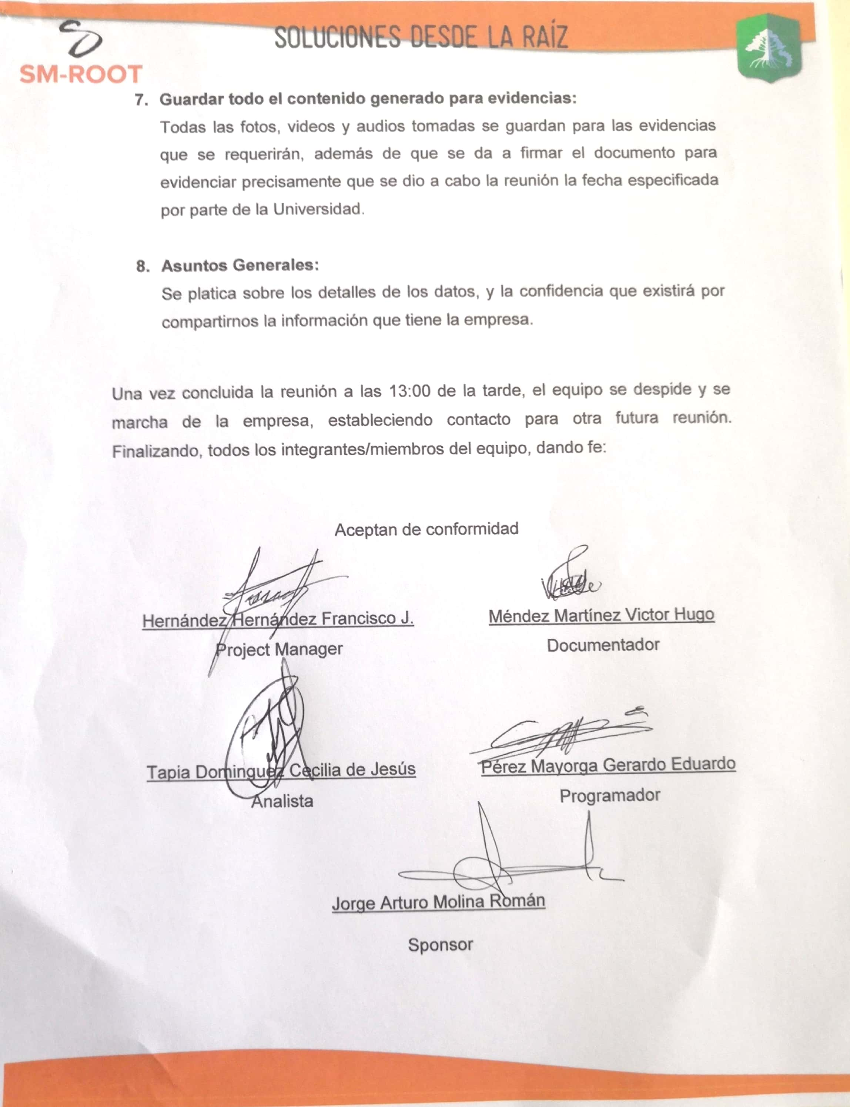

Figura 1 Oficio de confidencialidad

1. **Escuchar problema y recolectar datos**

El gerente de la empresa propone una idea para mejorar la producción de la panificadora “Implementar una aplicación móvil para la mejor administración”, explicando las necesidades principales de la panificadora jerarquizado entre las de mayor necesidad a la de menor necesidad.

Para entender mejor cómo funciona, el gerente dio un recorrido dentro de la empresa al equipo, mostrando los departamentos, las actividades y las personas encargadas de realizar las actividades.

Cada integrante contaba con un turno para resolver sus dudas sobre los procesos que fueron mostrados por el gerente durante el recorrido. Se le pregunto al gerente si la entrevista podía ser grabada para evitar perdida de información y también se usó la técnica de observación para recolectar información.

**Acuerdos**

* El gerente se comprometió a ser la persona de la empresa que trabajara con el equipo, por la tanto paso hacer el Sponsor del proyecto.
* El sponsor se comprometió a mandarnos formatos de evidencia de las actividades que realiza en la empresa.

La reunión fue concluida con éxito siendo las 12:40 horas del mismo día de su inicio, firmando los que en ella intervinieron

Firma de interesados

|  |  |
| --- | --- |
| Hernández Hernández Francisco Javier  Project Manager  Tapia Domínguez Cecilia de Jesús  Analista | Méndez Martínez Víctor Hugo  Portafolio manager  Pérez Mayorga Gerardo Eduardo  Program Manager |

|  |
| --- |
| Jorge Arturo Molina Román  Sponsor |